
TEMA
TALLER SOAP EN JAVA CON BASE DE DATOS MYSQL

GRUPO 09
Parra Sebastian
Sagnay Luis
Yepez Jefferson

TUTOR
Ing. Eduardo Mauricio Campaña Ortega
MIS.MDU.CCNA.CCIA.
PhD. (c) Ingeniería de Software
PhD. (c) Seguridad Información

FECHA
05-Nov-26

SISTEMA BANCARIO EUREKABANK - SERVICIO SOAP Y CLIENTES
PARTE PRÁCTICA 4
INTRODUCCIÓN 4
OBJETIVOS 4
OBJETIVO GENERAL 4
OBJETIVOS ESPECÍFICOS 4
INSTALACIÓN Y CONFIGURACIÓN DE HERRAMIENTAS 4
INSTALACIÓN Y CONFIGURACIÓN DE APACHE NETBEANS 4
INSTALACIÓN Y CONFIGURACIÓN DE ANDROID STUDIO 6
INSTALACIÓN Y CONFIGURACIÓN DE LA BASE DE DATOS 7
ESTRUCTURA DEL PROYECTO 8
BASE DE DATOS 9
MODELO DE DATOS 9
TABLAS QUE USA LA APLICACIÓN 9
APLICACIONES SERVIDOR 10
CREACIÓN DEL PROYECTO SERVIDOR 10
CODIFICACIÓN DEL PROYECTO SERVIDOR 10
CREACIÓN DE PAQUETES 10
CREACIÓN DEL ENDPOINT SOAP 10
ACCESO A DATOS 11
LÓGICA DEL SERVIDOR 12
PRUEBAS DE LOS SERVICIOS 12
CODIFICACIÓN DE LOS CLIENTES 14
CLIENTE CONSOLA 14
CREACIÓN DEL PROYECTO 14
ESTRUCTURA DEL PROYECTO 14
CODIFICACIÓN DEL PROYECTO CLIENTE CONSOLA 14
CONSUMO DEL SERVICIO SOAP 14
EJECUCIÓN DEL CLIENTE DE CONSOLA 14
CLIENTE DE ESCRITORIO 16
CREACIÓN DEL PROYECTO 16
ESTRUCTURA DEL PROYECTO 16
CODIFICACIÓN DEL PROYECTO CLIENTE ESCRITORIO 16
CREACIÓN DE CONTROLADOR 16
EJECUCIÓN DEL CLIENTE DE ESCRITORIO 17
CLIENTE WEB 19
CREACIÓN DEL PROYECTO 19
ESTRUCTURA DEL PROYECTO 19
CODIFICACIÓN DEL PROYECTO CLIENTE WEB 19
CONTROLADORES 19
EJECUCIÓN DEL CLIENTE WEB 20
CLIENTE MÓVIL 21
CREACIÓN DEL PROYECTO 21
ESTRUCTURA DEL PROYECTO 22
CODIFICACIÓN DEL PROYECTO CLIENTE MÓVIL 22
CONSUMO DEL SERVICIO 22
EJECUCIÓN DEL CLIENTE MÓVIL 22
CONCLUSIONES 22
RECOMENDACIONES 23

ÍNDICE DE IMÁGENES
Figura 1. Verificación de la versión de Java JDK 21 en el símbolo del sistema 4
Figura 2. Página oficial de descarga de Apache NetBeans 5
Figura 3. Instalador Apache NetBeans 31 5
Figura 4. Aplicación Apache NetBeans 31 6
Figura 5. Página oficial de descarga de Android Studio 6
Figura 6. Ejecutable Android Studio 6
Figura 7. Pantalla inicial de instalación de Android Studio 7
Figura 8. Aplicación Android Studio 7
Figura 9. Arquitectura general del sistema 8
Figura 10. Modelo relacional de EurekaBank en MySQL 9
Figura 11. Contrato WSDL publicado por el servidor en ejecución 13
Figura 12. Inicio de sesión en el cliente de consola 15
Figura 13. Menú principal y consulta de cuentas en consola 15
Figura 14. Consulta de movimientos de la cuenta 00100001 en consola 16
Figura 15. Pantalla de acceso del cliente de escritorio 17
Figura 16. Consulta de cuentas en el cliente de escritorio 17
Figura 17. Consulta de movimientos en el cliente de escritorio 18
Figura 18. Formulario de nuevo movimiento en el cliente de escritorio 18
Figura 19. Pantalla de acceso del cliente web 20
Figura 20. Lista de cuentas del cliente web 20
Figura 21. Movimientos por cuenta en el cliente web 21
Figura 22. Formulario de nuevo movimiento en el cliente web 21
Figura 23. Pantalla de acceso de la aplicación móvil 22
Figura 24. Lista de cuentas de la aplicación móvil 22
Figura 25. Movimientos de una cuenta en la aplicación móvil 22

ÍNDICE DE TABLAS
Tabla 1. Inicialización de MySQL con Docker Compose 7
Tabla 2. Carpetas principales del proyecto 8
Tabla 3. Uso de las tablas por el servidor 9
Tabla 4. Organización del código del servidor 10
Tabla 5. Clase WSEurekaBank y operación iniciarSesion 10
Tabla 6. Validación de la operación regMovimiento 11
Tabla 7. Operaciones publicadas por el servicio 11
Tabla 8. Clase AccesoDB 11
Tabla 9. Validación de credenciales en LoginRepository 11
Tabla 10. Procesamiento de una cuenta en EurekaRepository 12
Tabla 11. Constructor de EuBankService 14
Tabla 12. Clase SwingController 16
Tabla 13. Inicio de sesión en AuthController 19
Tabla 14. Inicio de sesión con ksoap2 22

PARTE PRÁCTICA

INTRODUCCIÓN
Un servicio web SOAP permite intercambiar mensajes XML entre aplicaciones mediante un contrato formal descrito en un archivo WSDL. En este proyecto el contrato publica el inicio de sesión, la consulta de cuentas y movimientos, y el registro de depósitos, retiros y transferencias.
El servidor concentra la lógica de negocio y es el único componente que accede a la base de datos MySQL. Los cuatro clientes (consola, escritorio, web y móvil) no ejecutan SQL: envían solicitudes por HTTP y presentan las respuestas según su plataforma.
El servidor se implementó en Java 21 como una aplicación Maven empaquetada en WAR y se despliega en Payara. A diferencia de la versión sin base de datos, las credenciales, cuentas y movimientos se guardan en el esquema EurekaBank de MySQL; en el equipo de desarrollo el servicio de base de datos es MariaDB, compatible con MySQL.

OBJETIVOS

OBJETIVO GENERAL
Documentar el sistema bancario EurekaBank implementado como una arquitectura cliente-servidor: un servicio SOAP en Java 21 con persistencia en MySQL y clientes de consola, escritorio, web y móvil que consultan cuentas y movimientos y registran operaciones.

OBJETIVOS ESPECÍFICOS
- Describir el modelo de datos EurekaBank, las tablas que usa la aplicación y las reglas que se aplican al registrar un movimiento.
- Explicar las operaciones SOAP que publica el servidor y la separación entre exposición del servicio, lógica y acceso a datos.
- Presentar cómo cada cliente consume el mismo servicio, indicando las diferencias de implementación entre plataformas.

INSTALACIÓN Y CONFIGURACIÓN DE HERRAMIENTAS
Para desarrollar y ejecutar los proyectos se utilizaron herramientas de Java y Android en Windows. Las versiones indicadas en esta sección corresponden a las configuraciones documentadas para el proyecto.

INSTALACIÓN Y CONFIGURACIÓN DE APACHE NETBEANS
Se requiere JDK 21, utilizado por el servidor Java y los clientes. Puede verificar la instalación desde el símbolo del sistema o PowerShell con el siguiente comando:
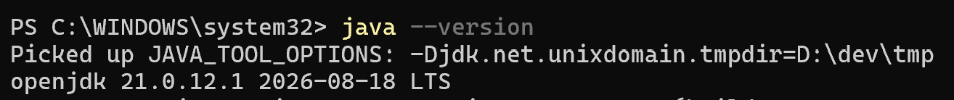

Figura 1. Verificación de la versión de Java JDK 21 en el símbolo del sistema
Para la instalación de la herramienta se accede a la página oficial de descarga de Apache https://netbeans.apache.org/front/main/download/ se selecciona la opción ‘Older Releases’, ‘Apache NetBeans 31’ y la opción para el sistema operativo.
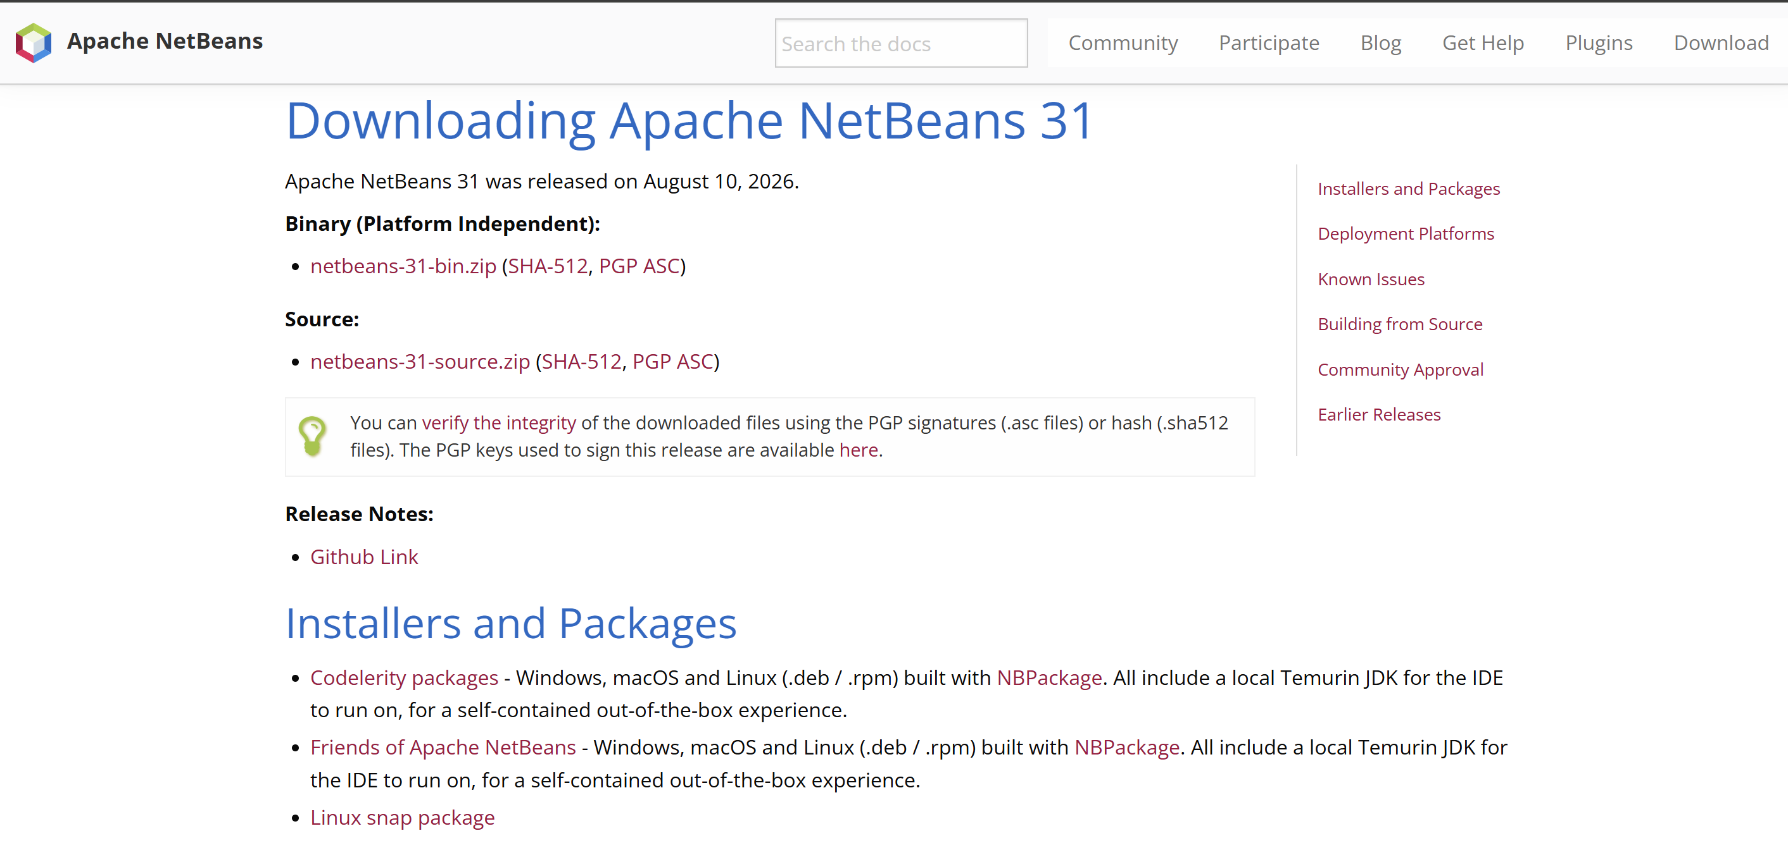

Figura 2. Página oficial de descarga de Apache NetBeans
Una vez seleccionada la opción para el sistema operativo, se inicia la descarga y se obtendrá el siguiente ejecutable.
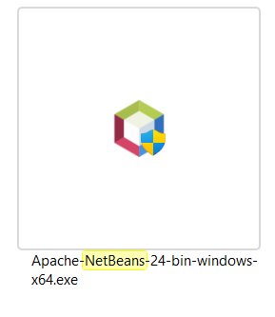

Figura 3. Instalador Apache NetBeans 31
Al ejecutar el instalador se muestra la siguiente pantalla, en el proceso de instalación se aceptan los términos y condiciones, se selecciona la ubicación de la descarga y se finaliza la instalación.Una vez finalizada la descarga se ejecuta la aplicación y se iniciará Apache NetBeans 31.
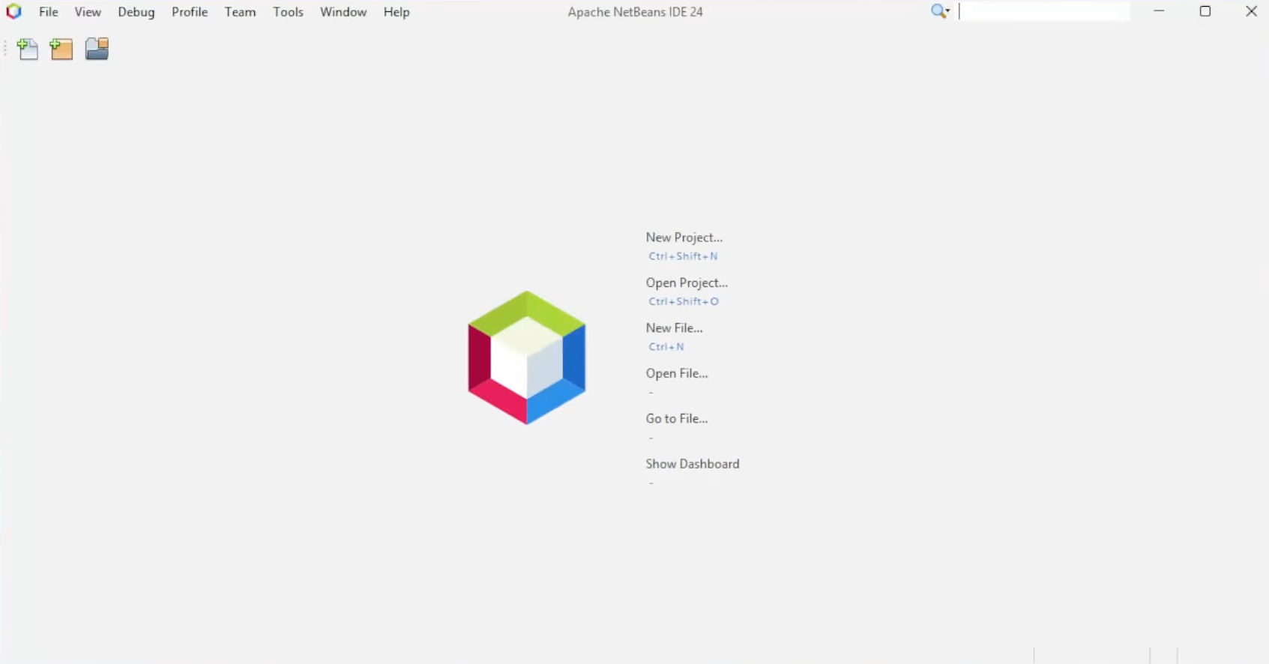

Figura 4. Aplicación Apache NetBeans 31

INSTALACIÓN Y CONFIGURACIÓN DE ANDROID STUDIO
El cliente móvil se desarrolló en Android Studio como una aplicación en Kotlin con Jetpack Compose. Para abrirlo, seleccione la carpeta del proyecto Android y espere a que finalice la sincronización de Gradle y Android SDK.
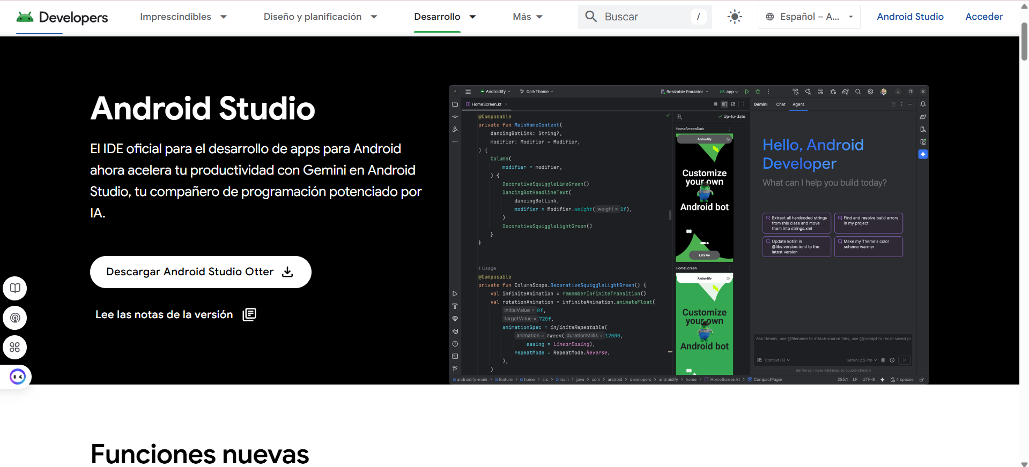

Figura 5. Página oficial de descarga de Android Studio
Al finalizar la descarga se obtendrá el instalador ejecutable.
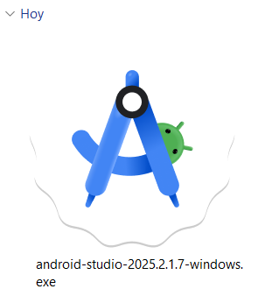

Figura 6. Ejecutable Android Studio
Al ejecutar el instalador se mostrará la siguiente pantalla:
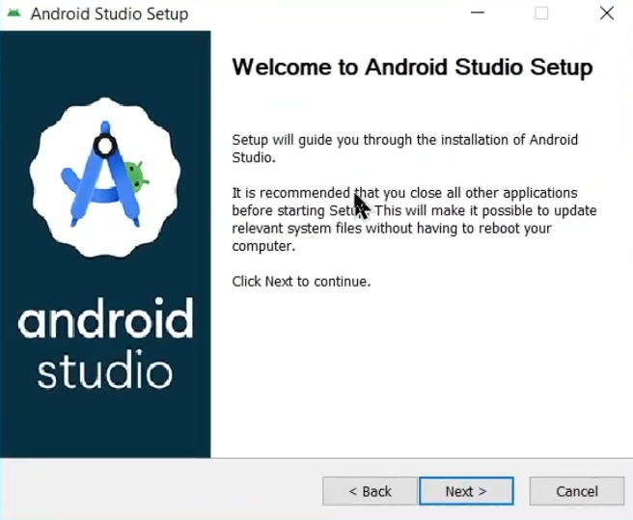

Figura 7. Pantalla inicial de instalación de Android Studio
Durante la instalación se selecciona los componentes a instalar, ubicación y carpeta de inicio. Al finalizar la instalación se iniciará la configuración en donde se selecciona el Setup Standard se aceptan términos y condiciones y se inicia la descarga de componentes.
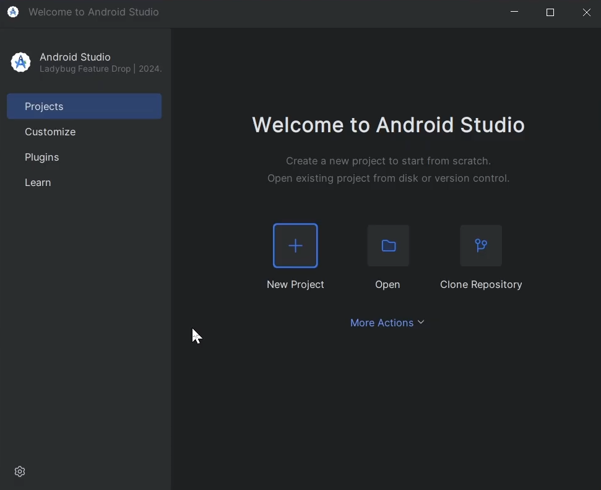

Figura 8. Aplicación Android Studio

INSTALACIÓN Y CONFIGURACIÓN DE LA BASE DE DATOS
El proyecto usa el esquema de la carpeta 03. DBB/mysql/init. Puede crearse de dos formas: con una instalación local compatible con MySQL o con Docker Compose. Con Docker basta copiar .env.example a .env, definir la clave de root y ejecutar el siguiente comando en la raíz del proyecto.

Tabla 1. Inicialización de MySQL con Docker Compose
docker compose -f docker-compose.mysql.yml up -d
docker compose -f docker-compose.mysql.yml ps

El contenedor usa la imagen mysql:8.4 y publica el puerto 3307. Docker ejecuta los archivos de 03. DBB/mysql/init solo cuando el volumen está vacío. El servidor Java se conecta por defecto a localhost:3307, base eurekabank, usuario monster; estos valores se cambian con DB_HOST, DB_PORT, DB_NAME, DB_USER y DB_PASSWORD.

ESTRUCTURA DEL PROYECTO
El repositorio separa el script de base de datos, el servidor y los cuatro clientes. Cada carpeta de la etapa 04 se abre como un proyecto independiente.

Tabla 2. Carpetas principales del proyecto
Carpeta | Contenido
03. DBB | Scripts de esquema y datos de MySQL
04. SERVIDOR | WS_EurekaBank_SOAPJAVA_GR09
04. CLICON | CLICON_EuBank_SOAPJAVA_GR09
04. CLIESC | CLIESC_EuBank_SOAPJAVA_GR09
04. CLIWEB | CLIWEB_EuBank_SOAPJAVA_GR09
04. CLIMOV | CLIMOV_EurekaBank_SOAPJAVA_GR09
05. DOCUMENTACION | Diccionario de datos, manual técnico y presentación

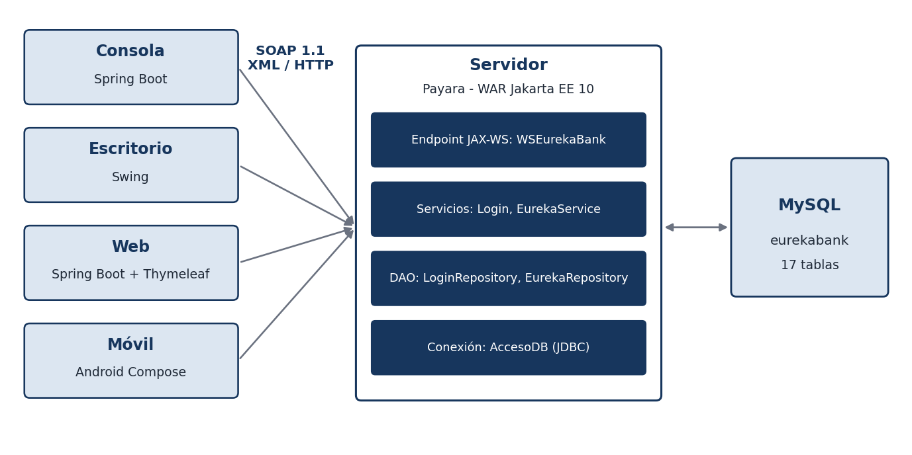

Figura 9. Arquitectura general del sistema

BASE DE DATOS

MODELO DE DATOS
El sistema usa el esquema académico EurekaBank, formado por 17 tablas y 16 claves foráneas en MySQL. Cuenta y Movimiento son el centro del modelo: cada movimiento pertenece a una cuenta, cada cuenta a un cliente, y TipoMovimiento indica si la operación suma o resta del saldo. El detalle de cada campo está en el diccionario de datos, en la carpeta 01. DICCIONARIO DE DATOS.
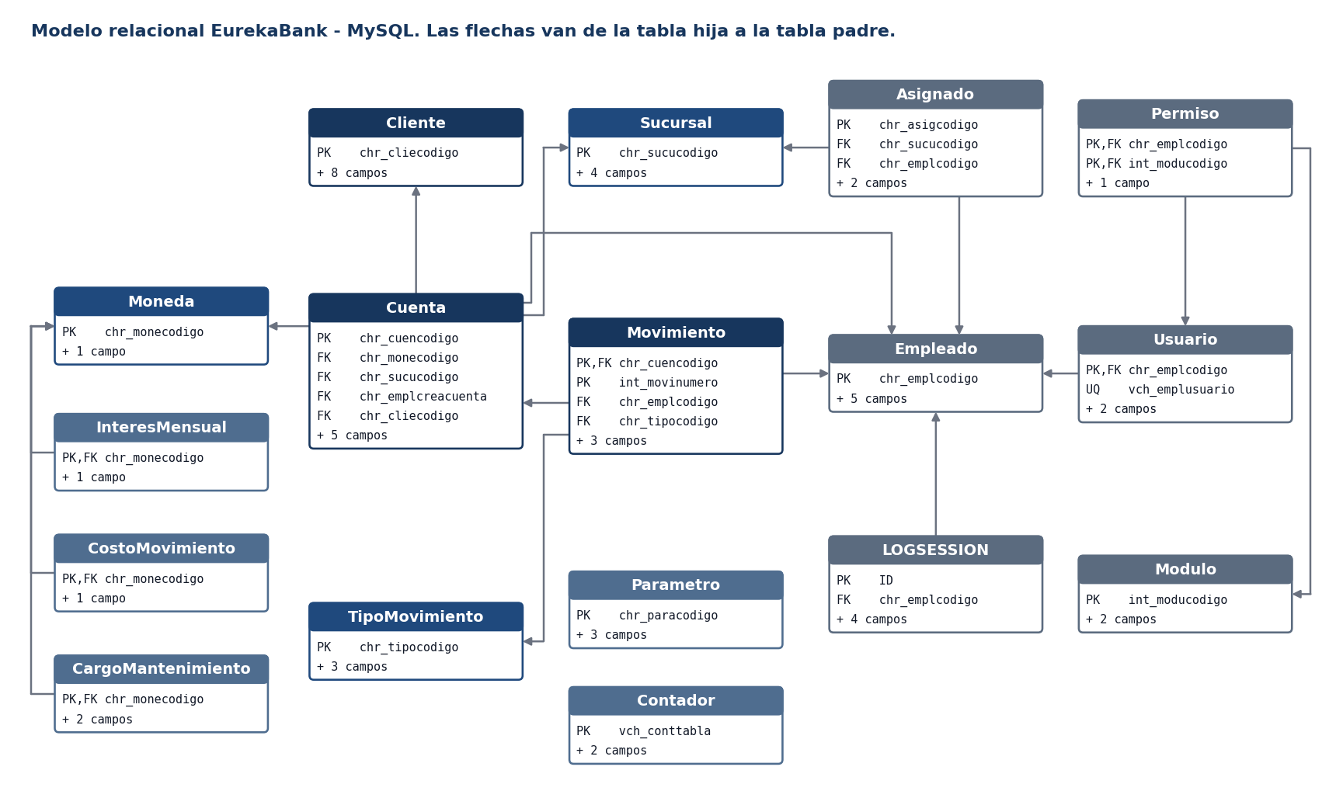

Figura 10. Modelo relacional de EurekaBank en MySQL

TABLAS QUE USA LA APLICACIÓN

Tabla 3. Uso de las tablas por el servidor
Tabla | Uso
Usuario | Valida las credenciales y exige estado ACTIVO
Cuenta | Lista cuentas activas, valida estado y saldo, actualiza saldo y contador
Cliente | Aporta nombre, correo y teléfono del titular
Movimiento | Guarda cada depósito, retiro y transferencia
TipoMovimiento | Traduce el tipo a descripción y acción: 003 depósito, 004 retiro, 008 transferencia de entrada, 009 transferencia de salida

Las demás tablas forman parte del esquema EurekaBank, pero las aplicaciones actuales no las consultan. En este proyecto el orden se resuelve por fecha y número de movimiento.
Usuario de prueba: Monster, clave Monster9. Es la única cuenta ACTIVA del conjunto de datos; las demás están ANULADAS.

APLICACIONES SERVIDOR

CREACIÓN DEL PROYECTO SERVIDOR
El servidor se encuentra en 04. SERVIDOR/WS_EurekaBank_SOAPJAVA_GR09. Es un proyecto Maven con Java 21 y empaquetado WAR, basado en Jakarta EE 10. Publica el servicio con JAX-WS (Metro 4.0.3). La conexión con la base de datos usa el conector JDBC mysql-connector-j.
Compile con mvn clean package y despliegue target/WS_EurekaBank_SOAPJAVA_GR09.war en Payara. El contexto de la aplicación es /WS_EurekaBank_SOAPJAVA_GR09.

CODIFICACIÓN DEL PROYECTO SERVIDOR

CREACIÓN DE PAQUETES

Tabla 4. Organización del código del servidor
Paquete o carpeta | Responsabilidad
ws | Expone el servicio SOAP
service | Reglas y coordinación de operaciones
dao | Consultas y transacciones SQL
db | Conexión JDBC y variables de entorno
model | Objetos de datos de solicitud y respuesta
prueba | Programas de verificación manual

CREACIÓN DEL ENDPOINT SOAP
La clase WSEurekaBank es el único endpoint del proyecto. Está anotada con @WebService y delega en EurekaService y Login. Las validaciones de entrada se responden con ResultadoOperacion, cuyo código 1 indica éxito y -1 indica error.

Tabla 5. Clase WSEurekaBank y operación iniciarSesion
@WebMethod(operationName = "iniciarSesion")
@WebResult(name = "resultado")
public boolean iniciarSesion(
@WebParam(name = "usuario") String usuario,
@WebParam(name = "contrasena") String contrasena) {
try {
return loginService.IniciarSesion(usuario, contrasena);
} catch (Exception e) {
System.err.println("Error en login: " + e.getMessage());
e.printStackTrace(System.err);
return false;
}
// ...

Tabla 6. Validación de la operación regMovimiento
@WebMethod(operationName = "regMovimiento")
@WebResult(name = "resultado")
public ResultadoOperacion regMovimiento(
@WebParam(name = "cuentaOrigen") String cuentaOrigen,
@WebParam(name = "cuentaDestino") String cuentaDestino,
@WebParam(name = "tipo") String tipo,
@WebParam(name = "importe") double importe) {

try {
// Validaciones básicas
if (cuentaOrigen == null || cuentaOrigen.trim().isEmpty()) {
return ResultadoOperacion.error("Cuenta origen es requerida");
}
if (importe <= 0) {
return ResultadoOperacion.error("El importe debe ser mayor a 0");
}
if (tipo == null || tipo.trim().isEmpty()) {
return ResultadoOperacion.error("Tipo de movimiento es requerido");
}

String tipoUpper = tipo.toUpperCase();

switch (tipoUpper) {
case "DEPOSITO":
// ...

Tabla 7. Operaciones publicadas por el servicio
Operación SOAP | Parámetros | Respuesta
iniciarSesion | usuario, contrasena | boolean
traerCuentasConClientes | Ninguno | Lista de DatosCuenta
traerMovimientos | cuenta (vacío = todas) | Lista de MovimientoData
tipoMovimientosPermitidos | Ninguno | Lista de textos
regMovimiento | cuentaOrigen, cuentaDestino, tipo, importe | ResultadoOperacion

ACCESO A DATOS
AccesoDB abre la conexión JDBC y toma la configuración de variables de entorno, con valores predeterminados para el entorno local. Las consultas usan PreparedStatement, por lo que los valores no se concatenan en el SQL.

Tabla 8. Clase AccesoDB
static ConnectionSettings connectionSettings(Map<String, String> environment) {
String host = valueOrDefault(environment, "DB_HOST", "localhost");
String port = valueOrDefault(environment, "DB_PORT", "3307");
String database = valueOrDefault(environment, "DB_NAME", "eurekabank");
String user = valueOrDefault(environment, "DB_USER", "monster");
String password = valueOrDefault(environment, "DB_PASSWORD", "monster9");
String url = "jdbc:mysql://%s:%s/%s?sslMode=DISABLED".formatted(host, port, database);
return new ConnectionSettings(url, user, password);
}

Tabla 9. Validación de credenciales en LoginRepository
String sql = "SELECT COUNT(*) AS conteo "
+ "FROM Usuario "
+ "WHERE vch_emplusuario = ? AND vch_emplclave = SHA1(?) "
+ "AND vch_emplestado = 'ACTIVO'";

LÓGICA DEL SERVIDOR
Un depósito suma al saldo; un retiro resta y exige saldo suficiente. Una transferencia registra dos movimientos, una salida en la cuenta de origen y una entrada en la de destino, con cada cuenta como referencia de la otra.
Cada operación se ejecuta en una transacción: se bloquea la fila de la cuenta, se valida que exista y esté ACTIVA, se actualizan saldo y contador y se inserta el movimiento. Si algo falla se revierte todo, de modo que una transferencia nunca queda a medias.
Los movimientos se registran con el empleado 0001, ya que el servicio no transporta la identidad del usuario. El saldo mostrado en cada movimiento se calcula acumulando los importes en orden cronológico.

Tabla 10. Procesamiento de una cuenta en EurekaRepository
private void procesarCuenta(Connection cn, String cuenta, double importe, String codEmp,
String tipoCodigo, boolean esIngreso, String cuentaRef) throws SQLException {

// Paso 1: Leer cuenta con FOR UPDATE
String sql = "SELECT dec_cuensaldo, int_cuencontmov, vch_cuenestado "
+ "FROM Cuenta WHERE chr_cuencodigo = ? FOR UPDATE";
PreparedStatement pstm = cn.prepareStatement(sql);
pstm.setString(1, cuenta);
ResultSet rs = pstm.executeQuery();

if (!rs.next()) {
throw new SQLException("Cuenta no existe: " + cuenta);
}

String estado = rs.getString("vch_cuenestado");
if (!"ACTIVO".equals(estado)) {
throw new SQLException("Cuenta no está activa: " + cuenta);
}

double saldo = rs.getDouble("dec_cuensaldo");
int cont = rs.getInt("int_cuencontmov");
rs.close();
// ...

PRUEBAS DE LOS SERVICIOS
El contrato se consulta agregando ?wsdl a la dirección del servicio: http://localhost:8080/WS_EurekaBank_SOAPJAVA_GR09/WSEurekaBank?wsdl.
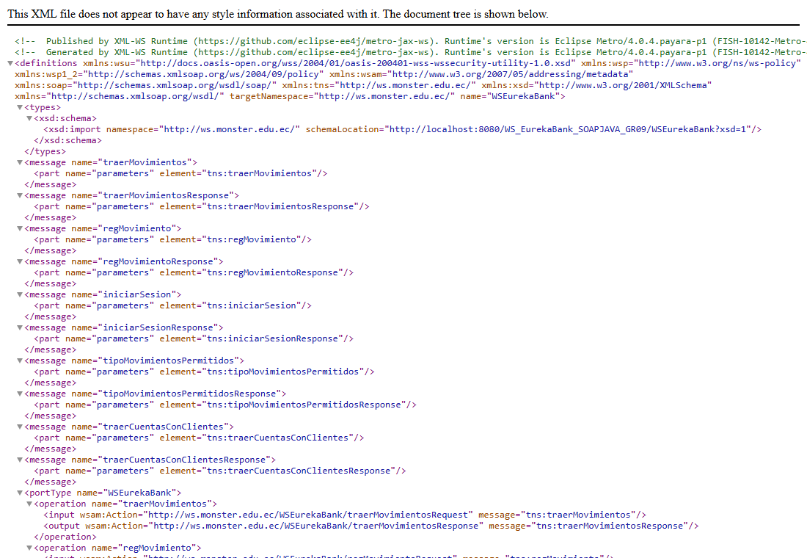

Figura 11. Contrato WSDL publicado por el servidor en ejecución
El paquete prueba incluye PruebaConexion, PruebaLogin y PruebaLeerMovimientos para verificar la conexión, el acceso y la lectura de movimientos. MySqlConnectionSettingsTest comprueba la lectura de las variables de conexión.

CODIFICACIÓN DE LOS CLIENTES

CLIENTE CONSOLA

CREACIÓN DEL PROYECTO
El cliente de consola es un proyecto Maven con Spring Boot. Abra 04. CLICON/CLICON_EuBank_SOAPJAVA_GR09 en NetBeans y ejecute Clean and Build para generar los proxies JAX-WS desde el WSDL local.

ESTRUCTURA DEL PROYECTO
La aplicación separa las vistas de terminal (LoginVista y DashboardVista), la coordinación (ConsoleRunner y ConsolaController) y el servicio EuBankService, que concentra las llamadas al servidor.

CODIFICACIÓN DEL PROYECTO CLIENTE CONSOLA

CONSUMO DEL SERVICIO SOAP
EuBankService crea el puerto JAX-WS y permite cambiar el endpoint con la variable EUBANK_SOAP_URL, sin recompilar.

Tabla 11. Constructor de EuBankService
public EuBankService() {
WSEurekaBank_Service service = new WSEurekaBank_Service();
this.port = service.getWSEurekaBankPort();
String endpoint = System.getenv().getOrDefault(
"EUBANK_SOAP_URL",
"http://localhost:8080/WS_EurekaBank_SOAPJAVA_GR09/WSEurekaBank"
);
((BindingProvider) this.port).getRequestContext().put(
BindingProvider.ENDPOINT_ADDRESS_PROPERTY,
endpoint
);
}

EJECUCIÓN DEL CLIENTE DE CONSOLA
Las pantallas siguientes muestran la salida de una ejecución real del cliente contra el servidor y la base de datos.
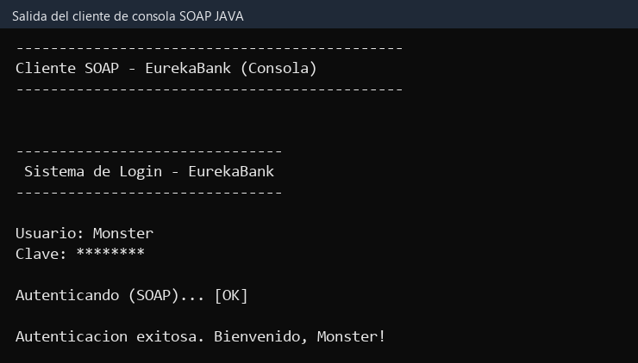

Figura 12. Inicio de sesión en el cliente de consola
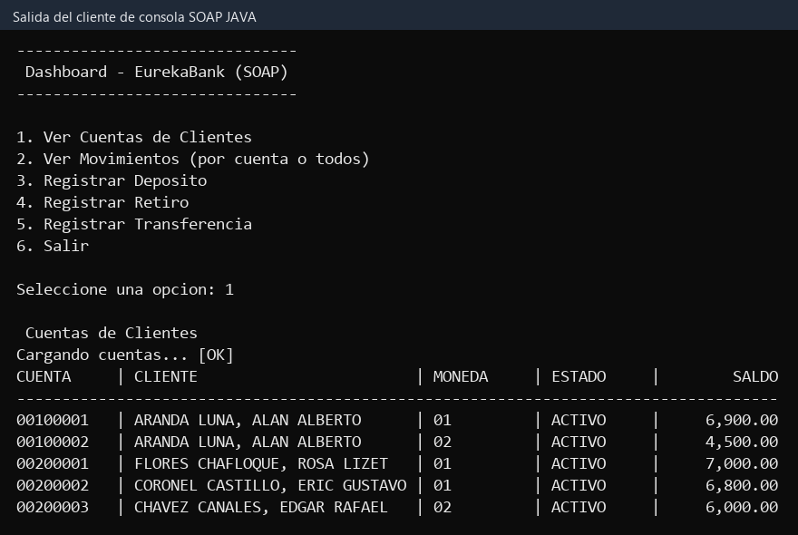

Figura 13. Menú principal y consulta de cuentas en consola
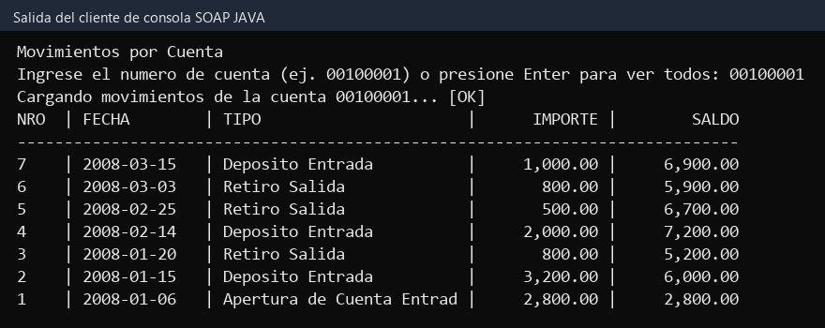

Figura 14. Consulta de movimientos de la cuenta 00100001 en consola

CLIENTE DE ESCRITORIO

CREACIÓN DEL PROYECTO
El cliente de escritorio es una aplicación Java Swing iniciada con Spring Boot. Abra 04. CLIESC/CLIESC_EuBank_SOAPJAVA_GR09 en NetBeans, compile el proyecto y ejecute la clase principal.

ESTRUCTURA DEL PROYECTO
El paquete vista contiene los formularios y componentes propios (ModernButton, ModernPanel, ModernTable, Combobox); controladores contiene SwingController y servicios contiene EuBankService.

CODIFICACIÓN DEL PROYECTO CLIENTE ESCRITORIO

CREACIÓN DE CONTROLADOR
SwingController es el puente entre las ventanas y el servicio. El inicio de sesión se ejecuta con SwingWorker para no congelar la interfaz mientras responde el servidor.

Tabla 12. Clase SwingController
public class SwingController {

private final EuBankService service;

public SwingController(EuBankService service) {
this.service = service;
}

public boolean autenticar(String usuario, String contrasena) {
return service.iniciarSesion(usuario, contrasena);
}

public List<DatosCuenta> traerCuentas() {
return service.traerCuentasConClientes();
}

public List<MovimientoData> traerMovimientos(String cuenta) {
return service.traerMovimientos(cuenta);
// ...

EJECUCIÓN DEL CLIENTE DE ESCRITORIO
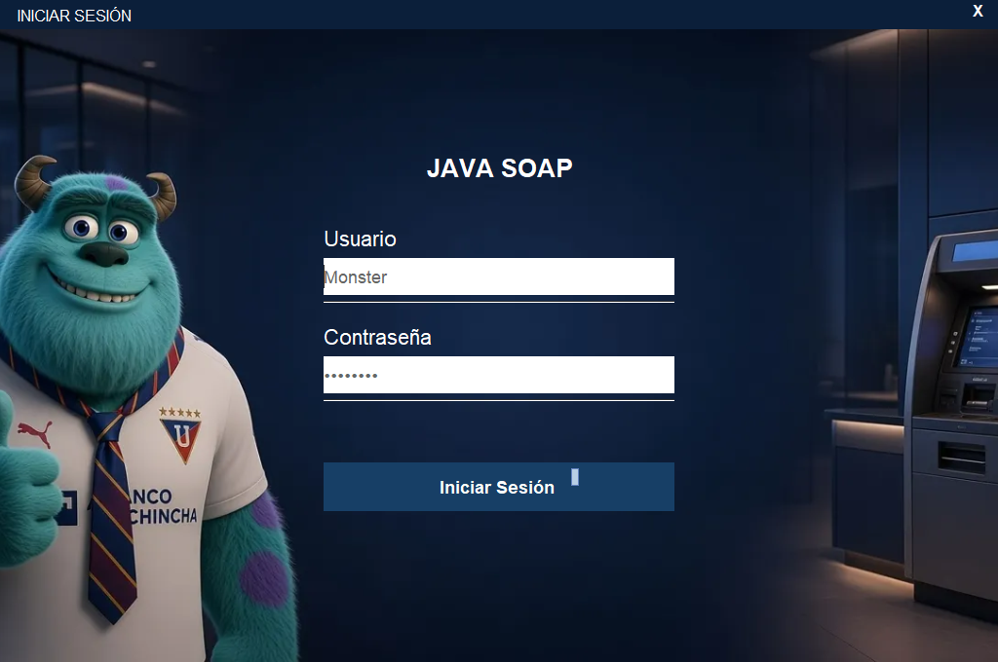

Figura 15. Pantalla de acceso del cliente de escritorio
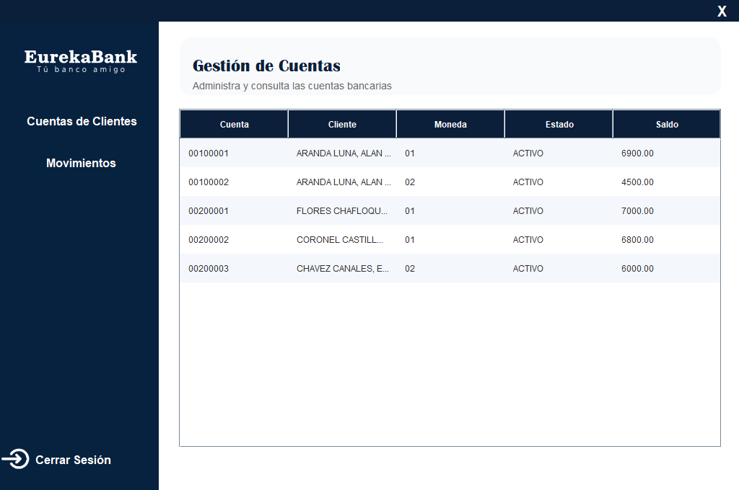

Figura 16. Consulta de cuentas en el cliente de escritorio
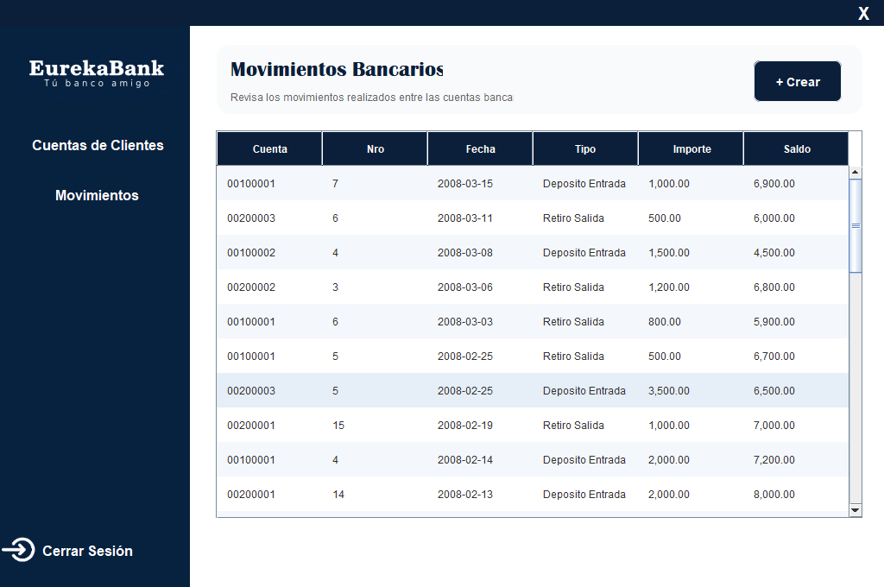

Figura 17. Consulta de movimientos en el cliente de escritorio
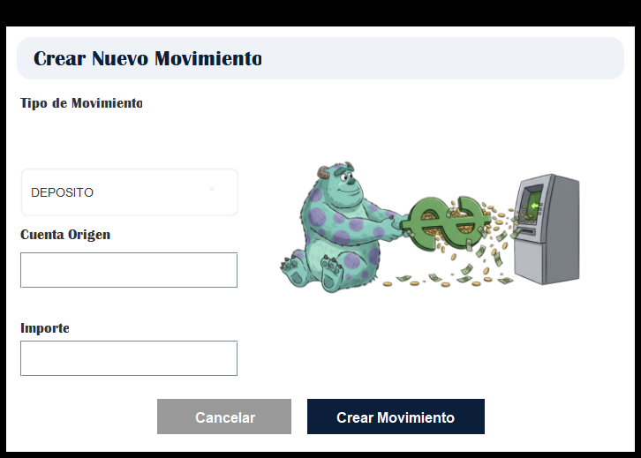

Figura 18. Formulario de nuevo movimiento en el cliente de escritorio

CLIENTE WEB

CREACIÓN DEL PROYECTO
El cliente web es una aplicación Spring Boot 3.2.5 con Thymeleaf. Ejecútela desde 04. CLIWEB/CLIWEB_EuBank_SOAPJAVA_GR09 con mvn spring-boot:run y abra http://localhost:8081. Inicie primero el servidor.

ESTRUCTURA DEL PROYECTO
AuthController gestiona acceso y cierre de sesión, DashboardController entrega las pantallas y los datos en JSON, y EuBankService consume el servidor. Las plantillas están en src/main/resources/templates.

CODIFICACIÓN DEL PROYECTO CLIENTE WEB

CONTROLADORES
El navegador no llama directamente al servidor: la página pide los datos a DashboardController, y este los solicita al servicio. La sesión web guarda el usuario autenticado.

Tabla 13. Inicio de sesión en AuthController
@PostMapping("/login")
public String handleLogin(@RequestParam String usuario,
@RequestParam("clave") String contrasena, // "clave" es el 'name' en tu HTML
HttpSession session,
Model model) {
try {
boolean resultado = euBankService.iniciarSesion(usuario, contrasena);

if (resultado) {
// Guardamos el usuario en la sesión
session.setAttribute("Usuario", usuario);
return "redirect:/dashboard"; // Redirige al dashboard
} else {
model.addAttribute("error", "Usuario o contraseña incorrectos");
return "login"; // Vuelve a mostrar login.html con error
}
} catch (Exception ex) {
model.addAttribute("error", "Error al conectar con el servicio: " + ex.getMessage());
return "login";
// ...

EJECUCIÓN DEL CLIENTE WEB
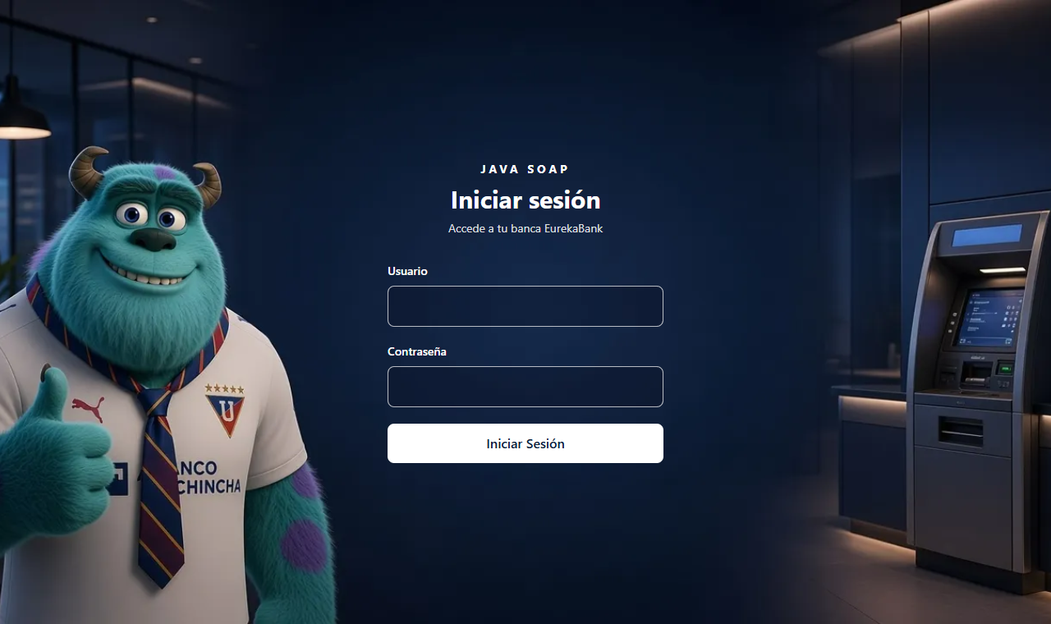

Figura 19. Pantalla de acceso del cliente web
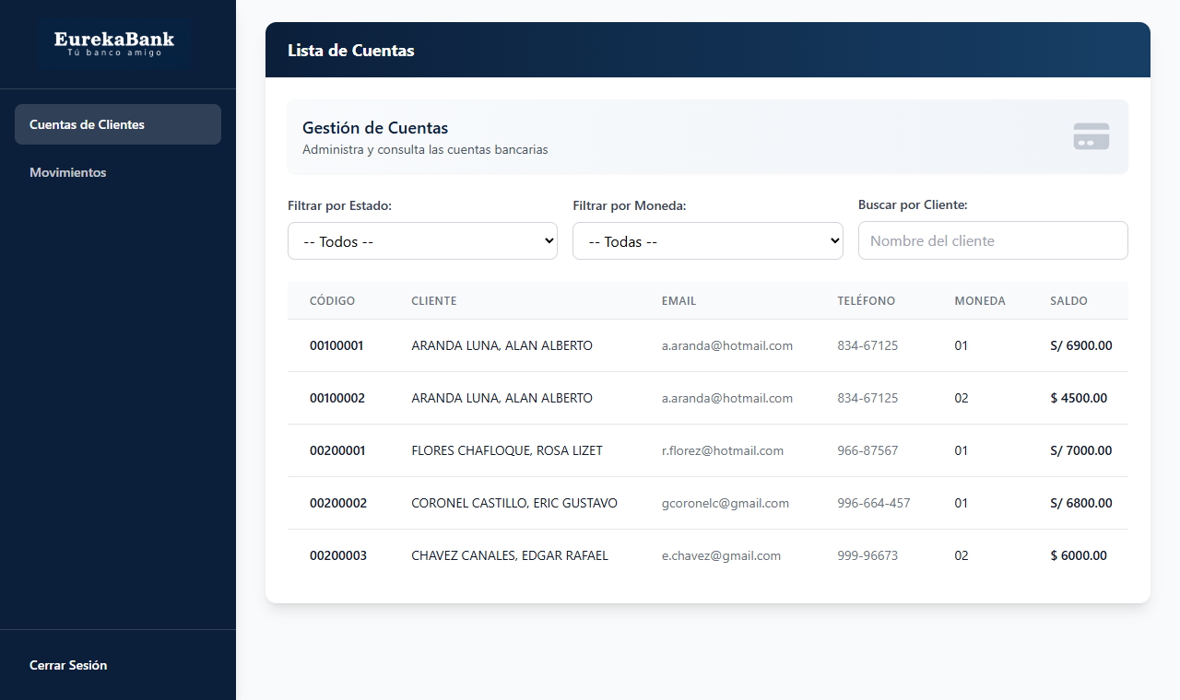

Figura 20. Lista de cuentas del cliente web
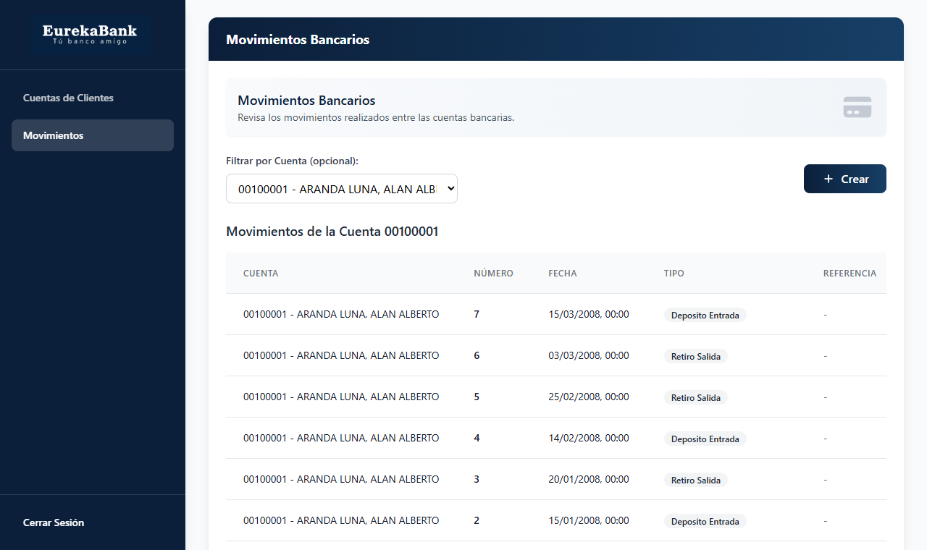

Figura 21. Movimientos por cuenta en el cliente web
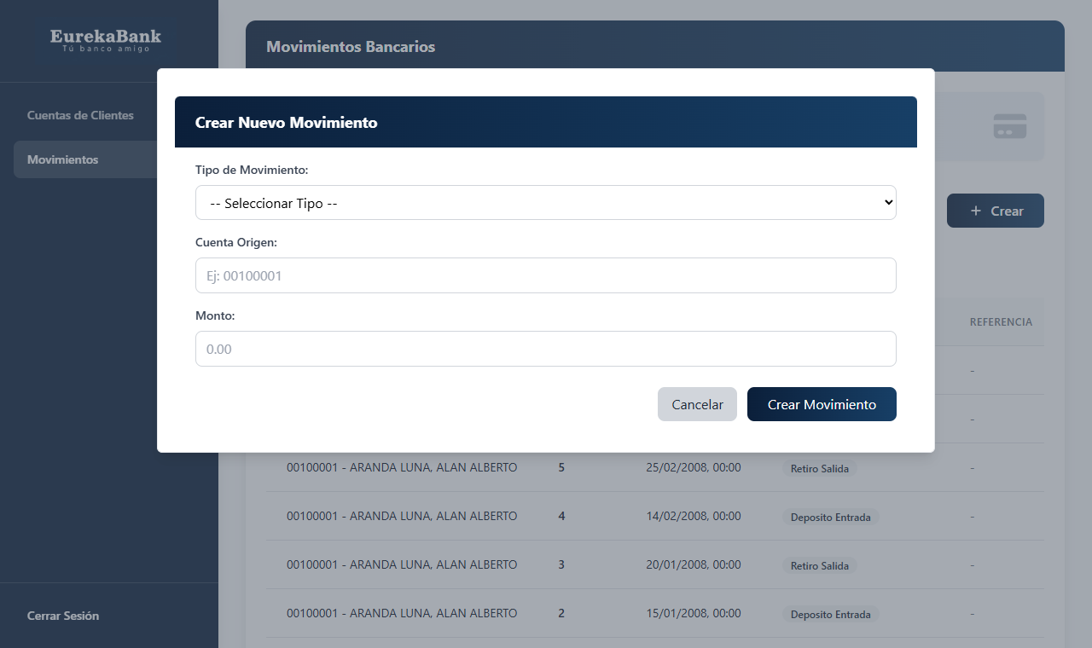

Figura 22. Formulario de nuevo movimiento en el cliente web

CLIENTE MÓVIL

CREACIÓN DEL PROYECTO
El cliente móvil es una aplicación Android en Kotlin con Jetpack Compose. Abra 04. CLIMOV/CLIMOV_EurekaBank_SOAPJAVA_GR09 en Android Studio, espere la sincronización de Gradle y ejecútela en un emulador o dispositivo. La dirección del servicio se fija con la propiedad Gradle soapUrl; en el emulador el valor predeterminado usa 10.0.2.2, que apunta al equipo anfitrión.

ESTRUCTURA DEL PROYECTO
La aplicación sigue el patrón MVVM: ui/screens contiene las pantallas, ui/viewmodels el estado, models los datos, navigation las rutas y services/EurekaBankService la comunicación con el servidor.

CODIFICACIÓN DEL PROYECTO CLIENTE MÓVIL

CONSUMO DEL SERVICIO
EurekaBankService arma las solicitudes SOAP 1.1 con ksoap2 y las ejecuta en un hilo aparte. El resultado vuelve al hilo principal mediante un Handler.

Tabla 14. Inicio de sesión con ksoap2
fun iniciarSesion(
usuario: String,
contrasena: String,
callback: (success: Boolean, message: String?) -> Unit
) {
Thread {
try {
Log.d(TAG, "Iniciando sesión para usuario: $usuario")

val request = SoapObject(NAMESPACE, METHOD_LOGIN).apply {
addProperty("usuario", usuario)
addProperty("contrasena", contrasena)
}

val envelope = SoapSerializationEnvelope(SoapEnvelope.VER11).apply {
dotNet = false
setOutputSoapObject(request)
}

val transport = HttpTransportSE(URL).apply {
// ...

EJECUCIÓN DEL CLIENTE MÓVIL

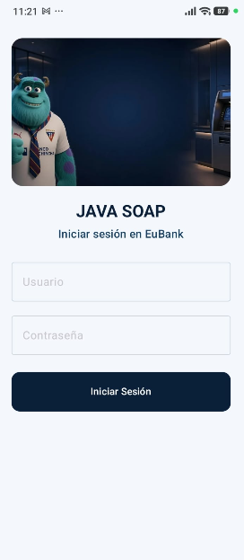

Figura 23. Pantalla de acceso de la aplicación móvil

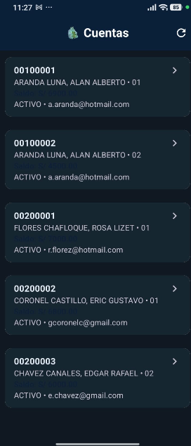

Figura 24. Lista de cuentas de la aplicación móvil
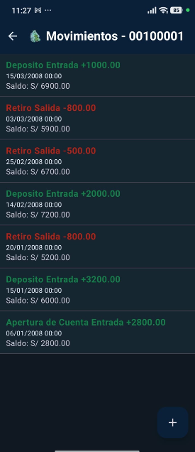

Figura 25. Movimientos de una cuenta en la aplicación móvil

CONCLUSIONES
El sistema integra un servicio SOAP con cuatro clientes independientes. El servidor es el único que accede a MySQL, por lo que las reglas del negocio están en un solo lugar y no se repiten en cada cliente.
Las transacciones garantizan la consistencia del saldo: una transferencia registra sus dos movimientos completos o no registra ninguno, y el bloqueo de filas evita que dos operaciones simultáneas calculen el saldo sobre un valor antiguo.
Los clientes muestran distintas formas de consumir un mismo contrato WSDL: proxies generados o sobres SOAP armados por el propio cliente.
Se verificó el inicio de sesión y la consulta de cuentas y movimientos de los clientes de consola, escritorio y web contra el servidor y la base de datos en ejecución.

RECOMENDACIONES
- Reemplazar SHA-1 por un algoritmo de hash de contraseñas con sal, como bcrypt o Argon2, antes de usar el sistema fuera del laboratorio.
- Agregar autenticación en cada operación. Hoy el servicio valida las credenciales al iniciar sesión, pero las consultas y movimientos no exigen token.
- Registrar el empleado real que ejecuta cada movimiento, ya que actualmente todas las operaciones quedan a nombre del empleado 0001.
- Usar HTTPS y credenciales propias por entorno; las claves incluidas en el proyecto son solo para desarrollo local.
- Mantener documentada la dirección del servicio para cada entorno. En un emulador Android, localhost apunta al dispositivo y no al computador.
- Actualizar las capturas del manual cuando cambien las interfaces, los puertos o el contrato del servicio.

